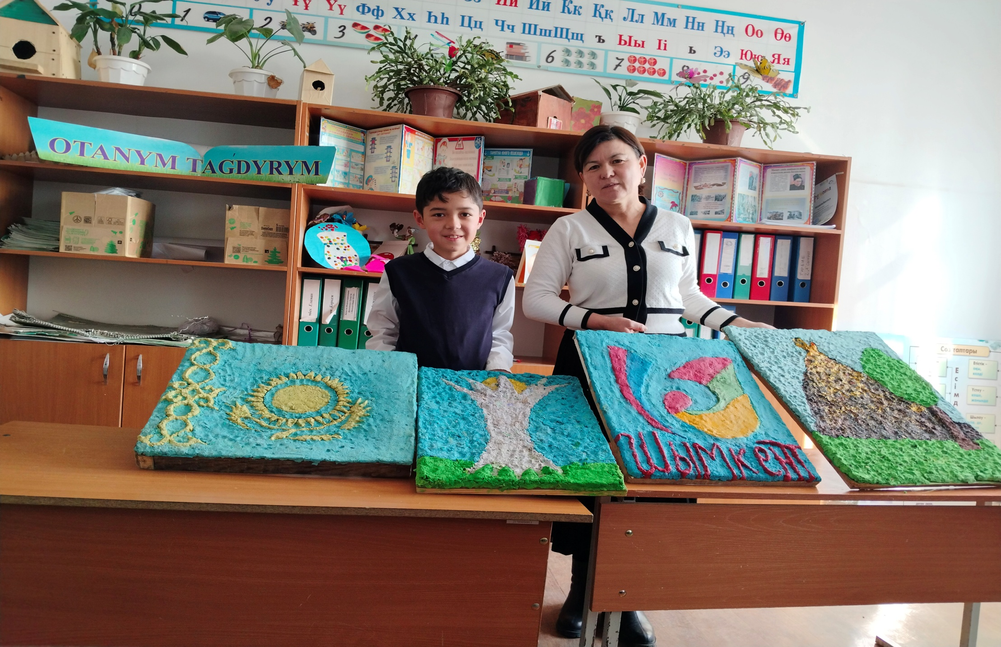

**СЕЙДАЛИЕВ Нурислам Куанышбекович,**

**№125 жалпы орта білім беретін мектебінің 4 «В» сынып оқушысы.**

**Жетекшісі: АПРЕЖОВА Сапаркул Орынбасаровна.**

**Шымкент қаласы**

|  |  |
| --- | --- |
| **Байкау атауы** | **«Үздік ғылыми жоба авторы»** |
| **Телефоны,ұялы,е-mail** | **87025908181**  **aprezhova@mail/ru** |
| **Ата-анасының аты-жөні** | **Ахметова Молдир Медетхановна** |